**114學年高一新生暑期行事曆及注意事項**

**●**請學生盡速完成填寫線上資料，網址:

[**https://docs.google.com/forms/d/1Dpg3PhWEI44vr42wYRADEFRhAO3rfE2uoiEyyjkGSbA/edit**](https://docs.google.com/forms/d/1Dpg3PhWEI44vr42wYRADEFRhAO3rfE2uoiEyyjkGSbA/edit)

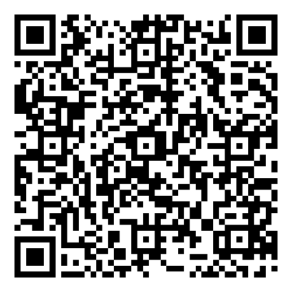

**●【學務處】06-2894560分機610、611、612、613**

一、德光管弦樂團甄選即日起開放報名，報名連結請點學務處選首頁公告。

二、德光合唱團、各類校隊甄選，將於開學後舉行，屆時公告於學校首頁。。

三、社團活動多元，新生可先至學務處->訓育組->社團線上成果展觀看相關社團成果照片，九月底進行線上選社。

四、衛生組整理畢業學生留下的二手制服，提供給新生再利用，如有需要者請於上班時間到衛生組選用，依據衣服的款式酌收每件約50~100元的費用，作為推動環境保護之用。

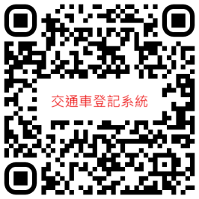五、搭乘交通車者請登記，登記系統連結：德光首頁🡪招生專區🡪新生交通車登記🡪交通車登記系統；請於系統輸入**學生身分證字號**即可辦理，高一登記校車到7/16日止(7/10日報到)，請有問題的學生至學務處另行處理

六、搭乘校車的同學，早上請提前3-5分鐘到站等待，若校車未到，請撥學生依照公告撥打電話給該線司機。若未獲得回應或校車因故無法載送，請打06-2894560轉610通知學務處。學務處接到通知後會請學生一起先叫車到校上課，請學生記得跟司機拿取收據，向學務處許雯惠小姐申請費用。下午放學請學生**務必準時到校車門等候校車**，由老師依照校車進站前後順序引導學生上車。若真的來不及搭上校車，請立即向現場負責的老師反映；若所有校車已離開，請到學務處尋求協助

**一、到校規劃：**

(一)**家長接送上放學**：麻煩約定在**崇學路、崇德路及崇善路口下車再步行100公尺進校**，因為學校臨近道路較窄小，車子進入後會造成學生人車密集交會，嚴重影響上學交通安全！  
**上放學期間接送禁止將車子直接開至學校前後門，並遵行志工的引導。**

(二)**騎腳踏車上學：**由本校後門(崇德路)進入學校，遲到者改由前門，請勿逆向騎車，需至學務處**申請停車牌**即可**免費**停放於校內腳踏車車棚**並務必戴安全帽；上放學期間由後門進出，校內請勿騎乘，一律牽行方式出校。**為了您的生命安全著想，**禁止騎乘機車包含電動機車或電動腳踏車上學**。

(三)到校時間為**08:00時前進教室點名、放學時間為16時55分**、若無夜自習**校車發車預定為17時05分；第九堂下課時間為17:30，全校開始實施第九節課後發車時間為17:40；夜自習交通車發車20:50，後續實際時間若有更動將另行通知**。

(四)有需要申請搭乘交通車同學請至學校網站🡪學務處🡪交通車事宜🡪【交通車登記系統】登記；登記路徑及詳細的交通車注意事項，請見交通車注意須知。  
**搭乘校車同學務必提早至候車地點(體育館前)等車，逾時不候。夜自習開始放學發車路線方式改為【併線發車】；沒有夜輔時為【全線發車】(開學前1~2週或段考時)。**請同學務必至學校網站-學務處公告上查詢『**交通車時間路線表**』。

**二、服儀規範如下**：

(一)**因校服未發放，請同學可著原學校校服或輕便服裝(不得著無袖、熱褲等較曝露不適宜的穿著)。**

(二)鞋子：制服搭**皮鞋(亦彈性開放穿運動鞋)**、運動服搭**白色或黑色**運動鞋(可有部份它色線條)，**禁止無故穿帆布鞋、拖鞋、涼鞋；若有因傷需求請至生輔組申請。**

(三)襪子：**純白色**(可有小商標)，學生款示短筒**(長度需包覆至腳裸)**，目視可見，為了保護腳踝**禁穿隱形襪或踝襪**。穿運動服時及穿長褲時可以穿著黑襪；女生裙裝及國中男生短褲時著白襪。

(四)裝儀容以**整齊、乾淨**為原則，禁止**畫眉毛、穿戴耳環、耳針等，**待發放校服後依照學校規定穿著。

(五)上課必須**背學校書包**，**餐袋等其它用品、雜物請統一放在學校工具袋**，**若書包及工具袋空間不足時，才可搭配非學校之手提袋**。不可單獨只攜帶學校工具袋

三、**學校手機管理規定：**進校後一律關機統一保管，放學後才能領回，違反者會依規定給予**警告**之處分，不要偷帶多隻手機私自使用，如果上學期間有臨時需要聯絡都可以至學務處借用電話。

四、**缺曠課請假處理方式**，如學生因事病故需請假，**事假(附家長同意書)**請事先辦理，**病假(附就診收據)**於返校**3日內完成**，於**學校網站學務處下載假單**，填妥相關資料(假別、時間、班級、學號、姓名)家長簽名後，請拿給導師簽名後送交至教官室，約一週作業時間，再**至網站"線上查詢系統"查詢學生資料缺曠情形**，是否已登載完成。請注意出缺席的狀況，避免留下曠課紀錄影響個人操行成績。

五、本校學生統一在校使用團膳，如有使用**素食者請向衛生組登記。**

**六、進出校門打卡管制:(待學生領取個人卡片後)**

(一)同學進入校園後即應完成打卡作業，若尚未領取卡片或忘記攜帶者，請至**大門口守衛室處或學務處完成手動打卡作業**。

(二)乘坐校車的同學，**下車後即應入校先行完成打卡**，若未完成打卡者，則視同該生尚未入校。

(三)**學生入校後，若有緊急狀況需要再次出校門，僅開放前門供進出，且無論是否已經打卡，均須在前門完成登記手續方可出校，學生返校時必須再行打卡，以作核對**

**六、學號繡制規範：**

